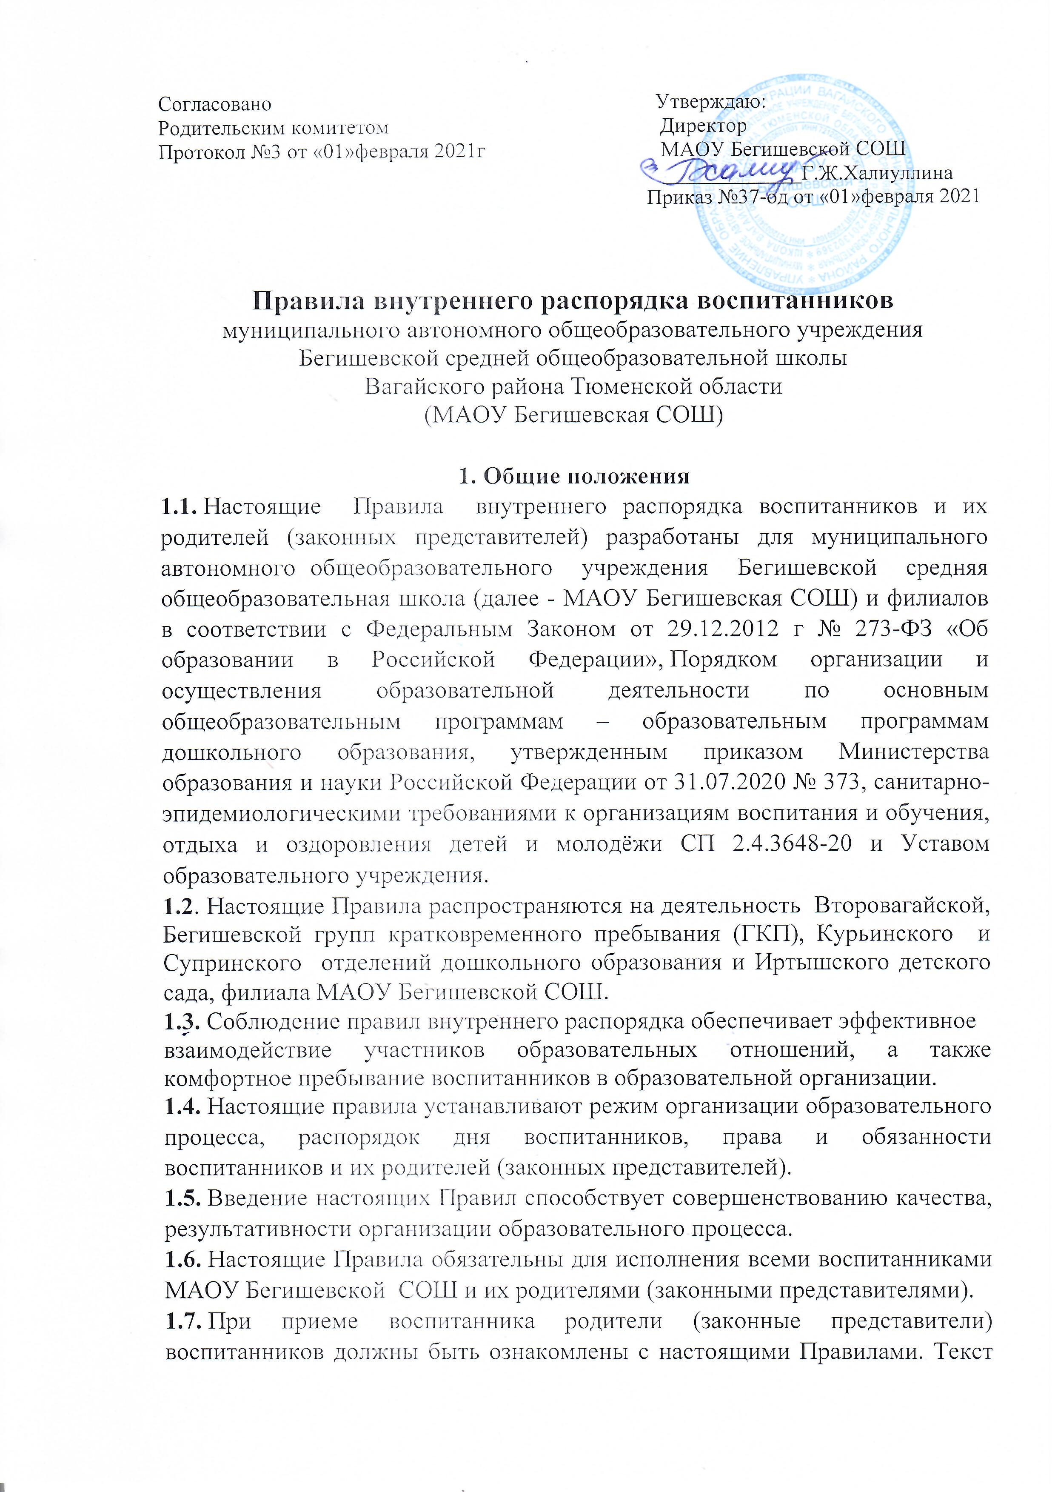настоящих правил размещается на сайте образовательного учреждения, копии Правил внутреннего распорядка для воспитанников и их родителей (законных представителей) вывешиваются на стендах во всех группах МАОУ Бегишевской СОШ.
1.8. Настоящие Правила утверждаются приказом директора МАОУ Бегишевской СОШ

2. Режим работы.
2.1. Режим работы и длительность пребывания детей в образовательной организации определяется Уставом МАОУ Бегишевской СОШ:
- пятидневная рабочая неделя;
- выходные дни: суббота, воскресенье, праздничные дни;
- Иртышский детский сад, филиал МАОУ Бегишевской СОШ:
1 группа сокращенного (полного) дня с 9 - часовым пребыванием детей (с 08.00 часов до 17.00 часов), с организацией питания;

1 группа кратковременного пребывания, с 4-х часовым режимом пребывания детей с 09.00 до 13.00ч, без организации питания.

- Супринское ОДО МАОУ Бегишевской СОШ:
2 группы сокращенного (полного) с 9 - часовым пребыванием детей (с 08.00 часов до 17.00 часов), с организацией питания;

- Курьинское ОДО МАОУ Бегишевской СОШ:
1 группа сокращенного (полного) дня с 9 - часовым пребыванием детей (с 08.00 часов до 17.00 часов), с организацией питания;

-1 группа кратковременного пребывания Второвагайской СОШ, филиал МАОУ Бегишевской СОШ, 4-х часовой режим пребывания детей с 09.00 до 13.00ч, без организации питания.

- 1 группа кратковременного пребывания МАОУ Бегишевской СОШ, 4-х часовой режим пребывания детей, с 09.00 до 13.00ч, без организации питания.

2.2. Образовательный процесс в МАОУ Бегишевской СОШ осуществляется:
- в соответствии с СП 2.4.3648-20. «Санитарно-эпидемиологические требования к организациям воспитания и обучения, отдыха и оздоровления детей и молодёжи»;
- Порядком организации и осуществления образовательной деятельности по основным общеобразовательным программам - образовательным программам дошкольного образования, утвержденным приказом Министерства образования и науки Российской Федерации от 31.07.2020 № 373;
- образовательной программой дошкольного образования МАОУ Бегишевской СОШ.
2.3. Продолжительность НОД составляет:
- для детей 3-4 лет – 15 минут;
- для детей 4-5 лет – 20 минут;
- для детей 5-6 лет – 25 минут;
- для детей 6-7 лет – 30 минут.
Перерыв между периодами НОД составляет не менее 10 минут, в середине НОД статического характера проводятся физкультурные минутки.
- продолжительность учебного года – с 1 сентября по 31 мая;
- летний оздоровительный период – с 1 июня по 31 августа.

2.4. Пребывание детей на свежем воздухе:
2.4.1. Ежедневная продолжительность прогулки детей в теплый период года составляет не менее 3-4 часов. Она включает утренний прием детей на улице, а также НОД по физическому развитию, проводимую на открытом воздухе. В холодный период года время прогулки сокращается. При температуре воздуха ниже минус 15° С и скорости ветра более 7 м/с прогулка не проводится для детей младшего и среднего возраста. Для детей 5-7 лет прогулка не проводится при температуре воздуха ниже минус 20°С.
2.4.2. Образовательные организации МАОУ Бегишевской СОШ оставляют за собой право отказать родителям (законным представителям) в просьбе оставлять воспитанников во время прогулки в групповой комнате, так как, в соответствии с требованиями СП 2.4.1.3648- 20 все помещения ежедневно и неоднократно проветриваются в отсутствии детей.
2.5. Проведение диагностики, психолого-педагогического обследования воспитанников в целях своевременного выявления особенностей в физическом и (или) психическом развитии и (или) отклонений в поведении детей, подготовка по результатам обследования воспитанников рекомендаций по оказанию им психолого-педагогической помощи и организации их обучения и воспитания, осуществляется психолого-педагогическим консилиумом образовательного учреждения (далее ППк). Деятельность ППк регламентируется «Положением о психолого-педагогическом консилиуме».

3. Порядок прихода и ухода
3.1. Родители законные представители должны помнить:
3.1.1. Утренний прием детей осуществляется с 08.00 часов до 09.00 часов (с 09.00 для детей с 4-х часовым режимом пребывания), в случае опоздания, необходимо сообщить по телефону воспитателю группы.
3.1.2. Ежедневный утренний прием детей проводят воспитатели групп, которые опрашивают родителей (законных представителей) о состоянии здоровья детей.
3.1.3. Родители (законные представители) ежедневно расписываются во время прихода и ухода в «Журнале приема» о том, что привели ребенка и забирают его здоровым.
Если родители (законные представители) привели ребенка после начала какого-либо режимного момента, необходимо раздеть его и подождать вместе с ним в раздевалке до ближайшего перерыва или завести ребенка в группу, не отвлекая воспитателя и детей от деятельности. Помните, своевременный привод ребенка – необходимое условие качественной и правильной организации воспитательно-образовательного процесса.
3.1.4. Родители (законные представители) приводящие детей после 09.00 должны помнить, что в соответствии с СП 2.4.1.3648-20 по истечении времени завтрака, оставшаяся пища должна быть ликвидирована.
3.1.5. Родители (законные представители) должны лично передавать воспитанников воспитателю группы. Категорически запрещен приход ребенка дошкольного возраста без сопровождения родителя (законного представителя). Запрещается забирать ребенка из образовательной организации, не поставив в известность воспитателя группы, а также поручать это детям, подросткам в возрасте до 16 лет, лицам в нетрезвом состоянии.
3.1.6. Родители (законные представители) обязаны забрать ребенка до 17.00 ч. (детей с 4-х часовым режимом пребывания до 13.00). В случае неожиданной задержки, родитель (законный представитель) должен незамедлительно связаться с воспитателем группы.
3.1.7. Если родители (законные представители) ребенка не могут лично забрать ребенка, то требуется заранее оповестить об этом воспитателя и сообщить, кто будет забирать ребенка из числа тех лиц, на которых предоставлены личные заявления родителей (законных представителей).
3.1.8. О причине отсутствия ребенка по болезни или другой уважительной причине родители (законные представители) должны сообщить в образовательную организацию.
3.1.9. В случае длительного отсутствия ребенка по каким-либо обстоятельствам, родителям (законным представителям), необходимо написать заявление на имя директора МАОУ Бегишевской СОШ о сохранении места за ребенком с указанием периода и причины отсутствия.
3.1.10. Накануне прихода ребенка после отсутствия, необходимо предупредить воспитателя или старшего воспитателя о дате выхода ребенка.
3.1.11. Педагоги проводят беседы и консультации для родителей (законных представителей) о воспитаннике, утром до 08.30 и вечером после 17.00. При 4-х часовом пребывание воспитанников до 09-30 и после 13-00. В другое время педагог находится с детьми, и отвлекать его от воспитательно - образовательного процесса категорически запрещается.
3.1.12. К педагогам группы необходимо обращаться на «Вы», по имени и отчеству, независимо от возраста, спокойным тоном. Спорные и конфликтные ситуации нужно разрешать только в отсутствии детей.

4. Обеспечение безопасности
4.1. Забирая ребенка, родитель (законный представитель) должен обязательно подойти к воспитателю. Категорически запрещен приход ребенка дошкольного возраста в образовательную организацию и его уход без сопровождения родителей (законных представителей).
4.2. Родители (законные представители) должны своевременно сообщать об изменении номера телефона, места жительства и места работы.
4.3. Во избежание случаев травматизма, родителям (законным представителям) необходимо проверять содержимое карманов в одежде ребенка на наличие опасных предметов. Категорически запрещается приносить в образовательную организацию острые, режущие, колющие, стреляющие, стеклянные предметы, а также мелкие предметы (бусинки, пуговицы и т. п.), таблетки и другие лекарственные средства.
4.4. Не рекомендуется надевать воспитаннику золотые и серебряные украшения, давать с собой дорогостоящие игрушки, мобильные телефоны, а также игрушки, имитирующие оружие. За золотые и серебряные вещи, а также за дорогостоящие предметы образовательная организация ответственности не несет.
4.5. Родители (законные представители) первые воспитатели ребенка. Родители (законные представители) ребенка обязаны: прививать культуру поведения своему ребенку, доводить до его сознания, что в группе детям не разрешается обижать друг друга, не разрешается «давать сдачи», брать без разрешения чужие вещи, портить и ломать результаты труда других детей. Это требование продиктовано соображениями безопасности.
4.6. Воспитанник может принести в детский сад личную игрушку, если она соответствует требованиям СП 2.4.3648-20. За сохранность принесенной из дома игрушки, воспитатель и образовательная организация ответственности не несут.
4.7. Категорически запрещается родителям (законным представителям) унижать честь и достоинство чужого ребёнка, применять меры физического и психического насилия. Все вопросы, возникающие по отношению к другим детям, решаются с воспитателем. Если воспитатель не принял мер, не разрешил вопрос необходимо обратиться к администрации МАОУ Бегишевской СОШ.
4.8. Санитарными нормами, пожарными правилами запрещается оставлять коляски и санки в помещении и на территории образовательной организации. Администрация МАОУ Бегишевской СОШ не несёт ответственность за оставленные без присмотра вышеперечисленные вещи.
4.9. В МАОУ Бегишевской СОШ и филиалах запрещено:
а) находиться посторонним лицам в групповых и других помещениях без разрешения администрации.
б) громко разговаривать в помещениях;
в) нецензурно или в грубой форме выражаться;
г) въезд на территорию на своем личном автомобиле;
д) курение в помещениях и на территории.

5. Здоровье ребенка
5.1. Согласно требованиям СП 2.4.3648-20 приём детей, впервые поступающих в дошкольные образовательные организации, осуществляется на основании медицинского заключения за подписью участкового педиатра, заведующего детской поликлиникой и заверенного печатью поликлиники.
5.2. Родители (законные представители) обязаны приводить ребенка здоровым, информировать воспитателей о каких-либо изменениях, произошедших в состоянии здоровья ребенка дома.
5.3. Ежедневный утренний приём детей проводится воспитателями, которые опрашивают родителей (законных представителей) о состоянии здоровья детей, а также проводят бесконтактную термометрию. Заболевшие дети, а также дети с подозрением на наличие инфекционного заболевания к посещению не допускаются.
5.4. Заболевших в течение дня детей изолируют от здоровых до прихода родителей (законных представителей). Воспитатель принимает меры по информированию родителей (законных представителей) о заболевании ребенка. В связи с этим родители (законные представители) обязаны сообщать воспитателям о любых изменениях контактных данных.
5.5. «Утренний фильтр» детей проводится в присутствии родителей (законных представителей). Данные о состоянии ребёнка заносятся в журнал приема, родители (законные представители) ставят свою роспись, подтверждая состояние здоровья ребенка.
5.6. В соответствии с СП 2.4.3648-20 после перенесённого заболевания, а также отсутствия более 5 дней (за исключением выходных и праздничных дней) дети принимаются в детский сад только при наличии справки с указанием диагноза, длительности заболевания и сведений об отсутствии контакта с инфекционными больными.
5.7. В случае необходимости применения медицинских отводов и индивидуального режима дня ребёнка, данные рекомендации должны быть отражены в медицинской справке, представленной образовательной организации.
5.8. В период высокой заболеваемости респираторными инфекциями в образовательных организациях МАОУ Бегишевская СОШ профилактические мероприятия проводятся в соответствии с СП 2.4.3648-20 и Приказом Минздрава РФ № 25 от 27.01.1998г. «Об усилении мероприятий по профилактике гриппа и других острых респираторных вирусных инфекций».
5.9. Если у ребенка есть пищевая аллергия или другие виды аллергии, то родитель (законный представитель), должен в обязательном порядке представить заключение ВК, при других заболеваниях – справку от педиатра или узкого специалиста.
5.10. Если имеются другие особенности здоровья или развития, то родитель (законный представитель) должен поставить в известность воспитателя.
5.11. Запрещено передавать какие-либо лекарства воспитателям групп родителями (законными представителями) для приема ребенку. Родителям (законным представителям) категорически запрещается давать лекарства детям для самостоятельного приема лекарственных средств в детском саду.

6. Внешний вид и одежда воспитанника
6.1. Ребенка необходимо приводить в образовательные организации МАОУ Бегишевской СОШ в опрятном виде, в чистой, застегнутой на все пуговицы одежде и удобной, соответствующей сезону обуви, без посторонних запахов (духи, табак и т.д.).
6.2. Воспитанник должен быть чисто умыт, иметь чистые нос, уши, руки и ноги. Подстриженные ногти; подстриженные и тщательно расчесанные, аккуратно заплетенные волосы; чистое нижнее белье.
6.3. Если внешний вид и одежда воспитанника неопрятна, воспитатель вправе сделать замечание родителю (законному представителю) и потребовать надлежащего ухода за ребенком.
6.4. Для создания комфортных условий пребывания ребенка в образовательных организациях МАОУ Бегишевской СОШ родитель (законный представитель) обязан обеспечить следующее:
- соответствие одежды и обуви ребенка времени года и температуре воздуха, его возрастным и индивидуальным особенностям (обувь должна легко сниматься и надеваться, исправность застежек одежды и обуви, др.).
- комплект сменного белья. Мальчикам - шорты, трусики, майки, рубашки, колготки. Девочкам – колготки, майки, трусики, платьице или юбочка с кофточкой. В теплое время – носки, гольфы;
- несколько комплектов сменного белья (трусики) для детей младшего возраста и в период адаптации;
- два пакета для хранения чистого и использованного белья;
- для занятия физкультурой – футболку, шорты; х/б носочки и спортивные тапочки без шнурков на резиновой подошве (строго по размеру ноги);
- индивидуальная расческа для поддержания опрятного вида в течение дня;
- головной убор (в теплый период года);
- зимой и в мокрую погоду необходимо, чтобы у ребенка были запасные сухие варежки и одежда.
- носовой платок или влажные бумажные салфетки (необходимы ребенку, как в помещении, так и на прогулке).
6.5. Родители (законные представители) должны ежедневно проверять содержимое пакетов для хранения чистого и использованного белья, а также еженедельно менять комплект спортивной одежды.
6.6. Родители (законные представители) должны промаркировать вещи ребёнка (инициалы) во избежание потери или случайного обмена с другим ребенком. Одежда хранится в шкафчиках в раздевальной комнате. За утерю не промаркированной одежды и обуви администрация МАОУ Бегишевская СОШ ответственности не несет.
6.7. Перед тем как вести ребенка родителям (законным представителям) необходимо проверить, соответствует ли его одежда времени года и температуре воздуха. Проследить, чтобы одежда ребенка не была слишком велика и не сковывала его движений. Завязки и застежки должны быть расположены так, чтобы ребенок мог самостоятельно себя обслужить. Обувь должна быть легкой, теплой, точно соответствовать ноге ребенка, легко сниматься и надеваться.

7. Права воспитанников
7.1.Воспитанники имеют право на:
7.1.1. Предоставление условий для разностороннего развития с учетом возрастных и индивидуальных особенностей, в том числе получение социально-педагогической и психологической помощи, бесплатной психолого-медико-педагогической коррекции с письменного согласия родителей (законных представителей);
7.1.2. Защиту от всех форм физического и психического насилия, оскорбления личности, охрану жизни и здоровья; уважение достоинства личности.
7.1.3. Бесплатное пользование игровыми пособиями, наглядными, дидактическими средствами обучения и воспитания в соответствии с ФГОС ДО;
7.1.4. Проявление индивидуальных особенностей;
7.1.5. Пользование в установленном порядке предметно-развивающей средой, объектами физкультурно-оздоровительной направленности.
7.1.6. Развитие своих творческих способностей и интересов, включая участие в конкурсах, олимпиадах, выставках, смотрах, физкультурных и спортивных мероприятиях;
7.1.7. Поощрение за успехи в образовательной, физкультурной, творческой деятельности;
7.1.8. Комфортную и безопасную среду жизнедеятельности.
7.1.9. Индивидуальный образовательный маршрут в пределах осваиваемой образовательной программы;
7.1.10. Воспитанники, испытывающие трудности в освоении ООП, развитии и социальной адаптации, имеют право на оказание психолого-педагогической, коррекционно-развивающей помощи.
7.1.11. Педагогическая, психологическая или социальная помощь оказывается воспитанникам на основании заявления родителей (законных представителей).

7.2. Поощрения и дисциплинарное воздействие:
7.2.1. Меры дисциплинарного взыскания не применяются к воспитанникам по образовательным программам дошкольного образования.
7.2.2. Дисциплина поддерживается на основе уважения человеческого достоинства воспитанников, педагогических работников. Применение физического и (или) психического насилия по отношению к воспитанникам не допускается.
7.2.3. Поощрения воспитанников проводятся по итогам конкурсов, соревнований и других мероприятий в виде: вручения грамот, дипломов, благодарственных писем.

8. Защита воспитанников
8.1. В целях защиты прав воспитанников их родители (законные представители) самостоятельно или через своих представителей вправе:
8.2. Направить директору МАОУ Бегишевской СОШ обращение о нарушении и (или) ущемлении работниками прав, свобод и социальных гарантий воспитанников;
8.3.Использовать не запрещенные законодательством РФ иные способы защиты своих прав и законных интересов.

9. Заключительные положения
9.1. Вопросы, связанные с правами и обязанностями участников образовательного процесса, не урегулированные в настоящих Правилах, регламентируются договором между МАОУ Бегишевской СОШ и родителями (законными представителями) ребенка.
9.2. Настоящие Правила внутреннего распорядка воспитанников являются локальным нормативным актом, согласовываются с Родительским комитетом и утверждаются (либо вводится в действие) приказом директора МАОУ Бегишевской СОШ.
9.3. Настоящие Правила вступают в силу со дня подписания.
9.4. После принятия Правил (или изменений и дополнений отдельных пунктов и разделов) в новой редакции предыдущая редакция автоматически утрачивает силу.

